实验5

1. 利用无序列表ul实现导航栏，如下图1所示：

注意样式：ul li{ list-style-type:none;float:left;}

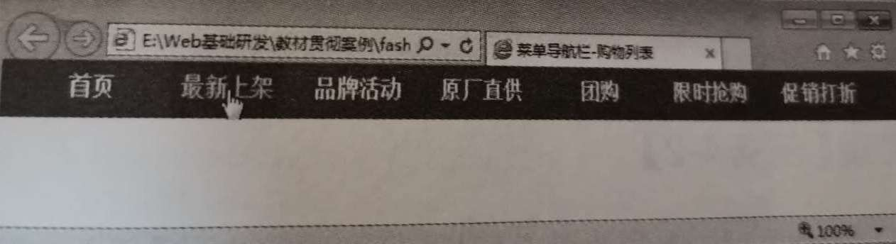

图1

1. 利用无序列表ul实现页面左侧分类栏，下图2所示效果（所需素材可以自选）：

注意样式：

ul li{list-style-image:url();background-image:url()}

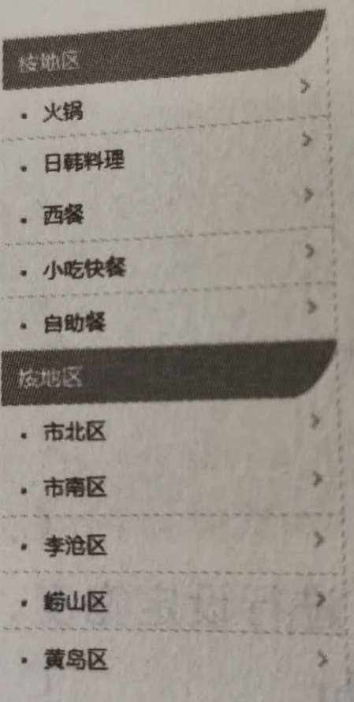

图2

1. 利用div+ul+li方式排版，实现下图3所示效果（所需素材可以自选）：

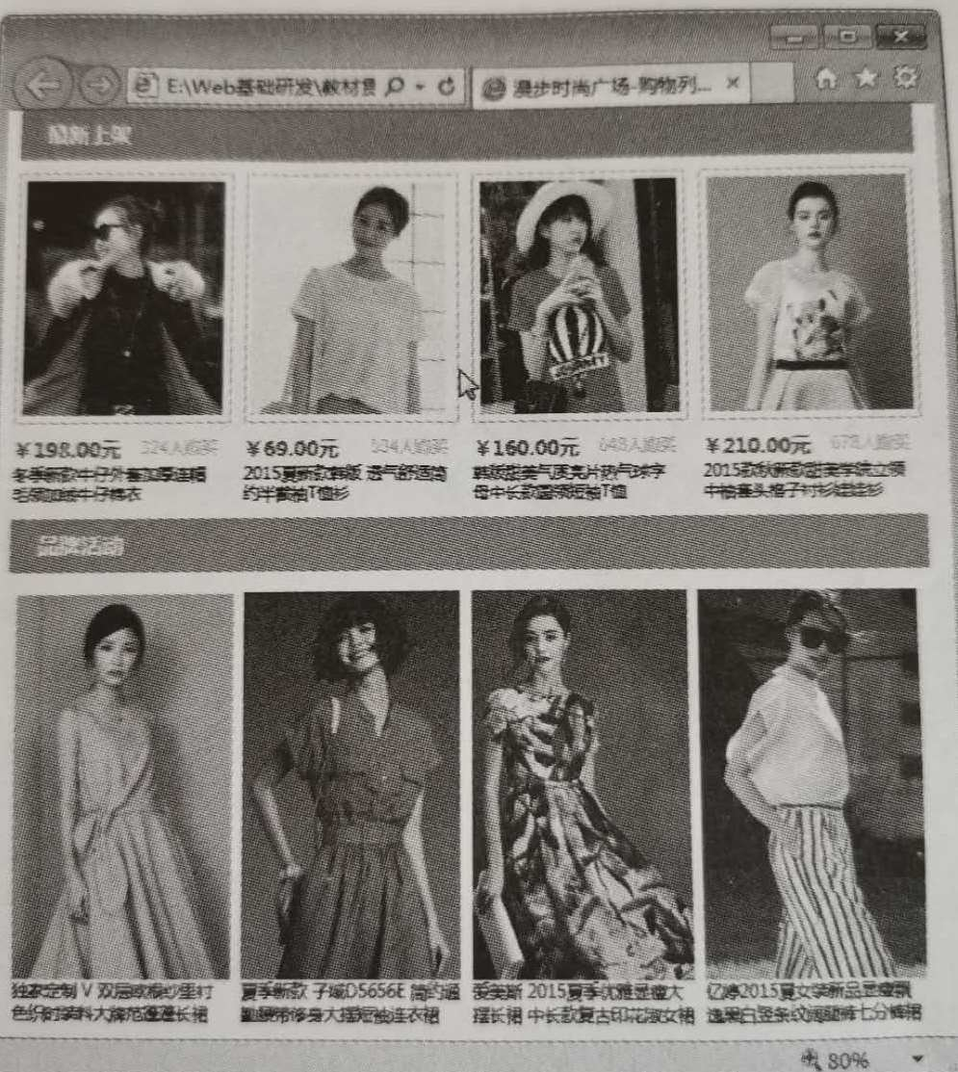

图3